Тема: «Пухлые краски»
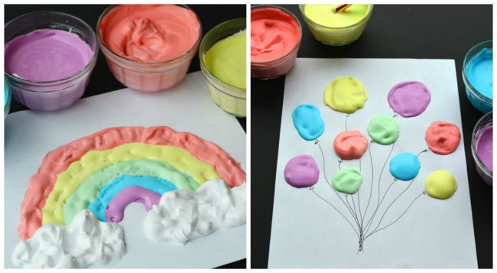
© pinterest
Необходимые ингредиенты: Блинная мука, мелкая соль, вода, пищевые красители или гуашь, ватные палочки или толстая кисть, плотная бумага для рисования.
Опыт: Чтобы сделать краску одного цвета, нужно смешать в стаканчике 1 столовую ложку муки и 1 столовую ложку соли, а затем добавить туда три столовые ложки воды и краску. Таким же образом подготовьте краски других цветов. Рисовать лучше на плотной бумаге или картоне ватными палочками или толстой кисточкой (для каждого цвета используйте отдельную). После того, как рисунок будет готов, «испеките» его в микроволновке — достаточно будет 4-5 минут на мощности 600 Вт. За это время краски вспухнут и затвердеют и рисунок станет объемным.
Что происходит: Наша краска, по сути, это обычное тесто, только цветное, поэтому оно и поднимается в микроволновке.

